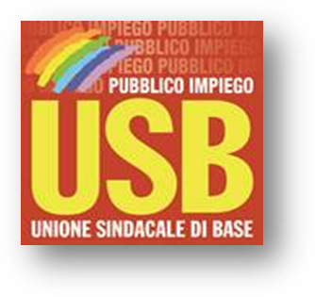

ASSEMBLEA DELLA USB P.I. GIUSTIZIA
20 MARZO 2023 dalle 11,30 alle 13,30

PER TUTTI gli Uffici Giudiziari di NAPOLI
compresi CISIA e Ufficio Speciale
Aula ARENGARIO

discuteremo di:

- Parcheggi Nuovo Palazzo di Giustizia;
- CCNL 2019-2021 e Contratto Integrativo;
- Situazione giustizia dopo la riforma Cartabia;
- carovita e iniziative USB;

Intervengono: ANTONIO CARUSO, GIUSEPPE BOSONE, OSCAR PATSCOT e PINA TODISCO.

L’assemblea è un diritto, informati con USB PI Giustizia.

